МІНІСТЕРСТВО ОСВІТИ І НАУКИ УКРАЇНИ
Національний аерокосмічний університет ім. М. Є. Жуковського
«Харківський авіаційний інститут»

Кафедра систем управління літальних апаратів

Практична робота № _3_

з дисципліни «Автоматизація проєктування систем авіоніки»

Тема: ««Інформаційне моделювання»

Виконав студент гр. ____549_____

_______ с.____
(підпис, дата) (П.І.Б.)

перевірив
__________ к.т.н., доц. Олена ГАВРИЛЕНКО
(підпис, дата) (П.І.Б.)

2025

МЕТА РОБОТИ

Опанувати техніку моделювання даних досліджуваної предметної області ІУС:
1) ознайомитися із технологією моделювання IDEF1, навчитися
будувати DFD;
2) ознайомитися із технологією моделювання IDEF1x, навчитися
будувати ER-діаграми.

ПОСТАНОВКА ЗАДАЧІ
ІУС Готелю.
Інформація:
- Працівники (Код співробітника, ПІБ, Вік, Пол, Адреса, Телефон, Паспортні дані, Код посади).
- Посади (Код посади, Найменування посади, Оклад, Обов'язки, Вимоги).
- Номери (Код номера, Найменування, Місткість, Опис, Вартість, Код співробітника).
- Послуги (Код послуги, Найменування, Опис, Вартість).
- Клієнти (ПІБ, паспортні дані, Дата заселення, Дата виїзду, Код номера, Код послуги 1, Код послуги 2, Код послуги 3, Вартість, Код співробітника).

1. Ознайомитися з технологією інформаційного моделювання IDEF1.
Побудувати DFD-діаграму предметної області в BPWin (Visio або з
використанням іншого CASE-засобу).
2. Ознайомитися з технологією моделювання даних IDEF1x і засобом
візуального моделювання даних ERWin.
3. Для сутностей предметної області визначити зв'язки, на підставі чого
побудувати ER-модель даних у вигляді логічної схеми БД.
4. Для сутностей предметної області визначити типи даних атрибутів в
термінах однієї з СУБД (Access, MySQL, Oracle), на підставі чого побудувати
ER-модель даних у вигляді фізичної схеми БД.
5. Зробити висновки: проаналізувати отримані схеми з точки зору
повноти подання предметної області та складності реалізації.
ВИКОНАННЯ РОБОТИ

- Ознайомитися з технологією інформаційного моделювання IDEF1.
Побудувати DFD-діаграму предметної області в BPWin (Visio або з використанням іншого CASE-засобу).
IDEF1 — методологія для моделювання структури даних (на відміну від IDEF0, яка описує процеси). Використовується для проектування баз даних.

DFD (Data Flow Diagram) — відображає потоки даних між процесами, сховищами даних та зовнішніми сущностями.
Рівні деталізації:
- Контекстна діаграма (рівень 0) — загальний потік даних.
- Деталізовані діаграми (рівні 1, 2) — розклад на підпроцеси.
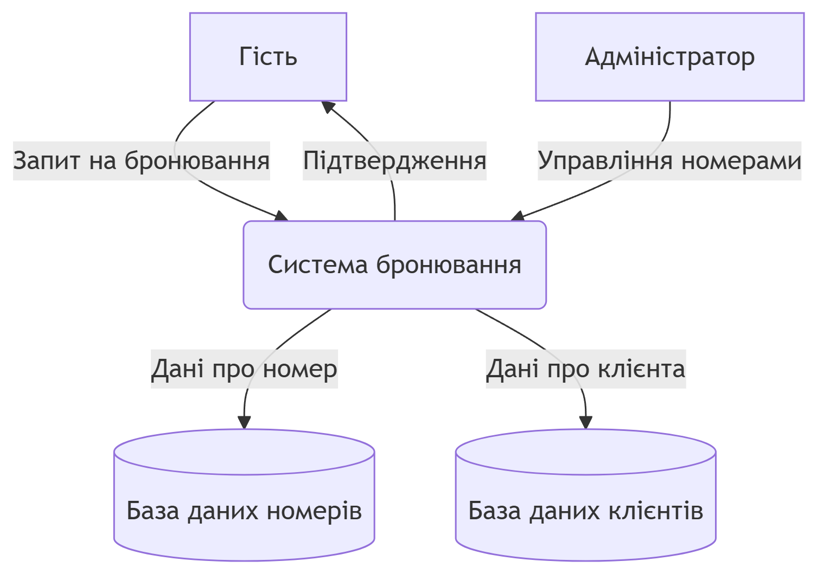
Рисунок 1 - Контекстна діаграма (рівень 0) DFD у Mermaid (аналогічно можна побудувати в BPWin/Visio)
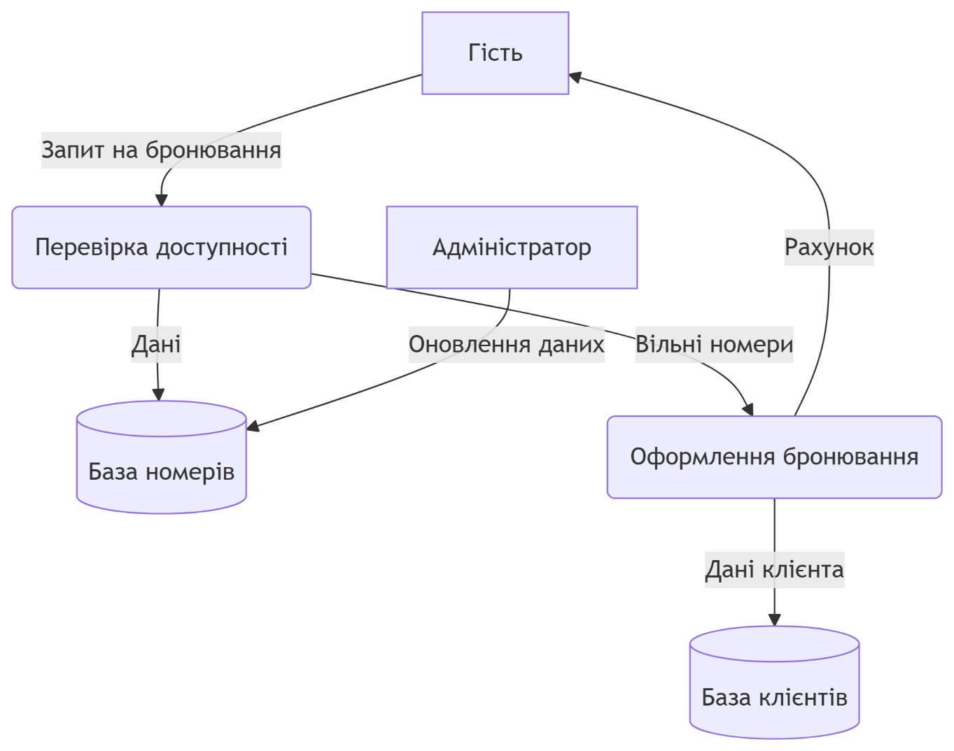
Рисунок 2 - Контекстна діаграма 1-го рівня (деталізація) DFD у Mermaid (аналогічно можна побудувати в BPWin/Visio)

Ознайомитися з технологією моделювання даних IDEF1x і засобом візуального моделювання даних ERWin.

IDEF1X (Integration DEFinition for Information Modeling) — це стандарт для проектування реляційних баз даних, розроблений у рамках програми ICAM (U.S. Air Force) у 1970-х роках. Він використовується для створення концептуальних, логічних та фізичних моделей даних з чіткою структурою сутностей, атрибутів і зв’язків.
Ключові елементи IDEF1X:
- Сутності (Entities):
  - Незалежні (прямокутники) — існують самостійно
  - Залежні (прямокутники з закругленими кутами) — потребують зв’язку з іншою сутністю для ідентифікації
- Атрибути:
  - Розділені на ідентифікатори (первинні ключі) та неідентифікатори (інші поля).
  - Позначаються як PK (первинний ключ), FK (зовнішній ключ), AK (альтернативний ключ).
- Зв’язки (Relationships):
  - Символи: Суцільні/пунктирні лінії з кружками або ромбами для позначення кардинальності (напр., "один до багатьох").
  - Типи:
    - Ідентифікуючі (суцільна лінія) — зовнішній ключ є частиною первинного ключа.
    - Неідентифікуючі (пунктир) — зовнішній ключ не входить до PK.
- Підтипи (Subtypes):
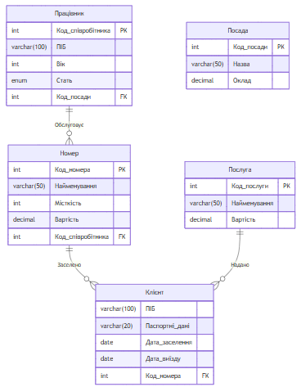
Рисунок 2 - Логічна схема БД у стандарті IDEF1X

ERwin — провідний інструмент для візуального моделювання даних, що підтримує IDEF1X, IE та інші стандарти.
Основні функції ERwin:
- Створення моделей:
  - Концептуальні моделі: Високорівневий опис бізнес-сутностей
  - Логічні моделі: Деталізація атрибутів і зв’язків
  - Фізичні моделі: Оптимізація під конкретні СКБД (напр., PostgreSQL, Oracle).
- Автоматизація:
  - Генерація DDL-скриптів для створення БД.
  - Зворотнє проектування (reverse engineering) із існуючих баз даних.
- Співпраця:
  - Інтеграція з Git для контролю версій.
  - Візуалізація через ER360 для командного аналізу.
Приклад роботи в ERwin:
- Сценарій 1: Створення ERD для кінотеатру:
  - Вибір типу моделі (логічна/фізична).
  - Додавання сутностей
  - Визначення зв’язків
- Сценарій 2: Міграція з SQL Server у Databricks:
  - Конвертація моделі через зміну цільової СКБД.

Для сутностей предметної області визначити зв'язки, на підставі чого побудувати ER-модель даних у вигляді логічної схеми БД

Визначимо сутності, атрибути та зв’язки на основі предметної області та побудуємо логічну схему БД у стандарті IDEF1X за допомогою Mermaid.

3.1 Визначення сутностей та атрибутів
Сутність | Атрибути (PK — первинний ключ, FK — зовнішній ключ)
Працівник | Код_співробітника (PK), ПІБ, Вік, Стать, Адреса, Телефон, Паспортні_дані, Код_посади (FK)
Посада | Код_посади (PK), Назва, Оклад, Обов'язки, Вимоги
Номер | Код_номера (PK), Назва, Місткість, Опис, Вартість, Код_співробітника (FK)
Послуга | Код_послуги (PK), Назва, Опис, Вартість
Клієнт | Паспортні_дані (PK), ПІБ, Дата_заселення, Дата_виїзду, Код_номера (FK), Код_послуги_1 (FK), Код_послуги_2 (FK), Код_послуги_3 (FK), Вартість

3.2 Визначення зв’язків (кардинальність)
- Працівник ↔ Посада
  - Тип зв'язку: Неідентифікуючий (пунктирна лінія).
  - Кардинальність: Одна посада → багато працівників (1:M).
  - Пояснення: Працівник має лише одну посаду, але на одній посаді може бути багато працівників.
  - Реалізація: Зовнішній ключ Код_посади у таблиці Працівник.
- Працівник ↔ Номер
  - Тип зв'язку: Ідентифікуючий (суцільна лінія).
  - Кардинальність: Один працівник → багато номерів (1:M).
  - Пояснення: Працівник може обслуговувати кілька номерів, але номер закріплений за одним працівником.
  - Реалізація: Зовнішній ключ Код_співробітника у таблиці Номер.
- Номер ↔ Клієнт
  - Тип зв'язку: Неідентифікуючий.
  - Кардинальність: Один номер → багато клієнтів (у різний час) (1:M).
  - Пояснення: Клієнт заселяється у конкретний номер, але номер може бути зайнятий різними клієнтами послідовно.
  - Реалізація: Зовнішній ключ Код_номера у таблиці Клієнт.
- Клієнт ↔ Послуга
  - Тип зв'язку: Багато-до-багатьох (M:N).
  - Пояснення: Клієнт може отримувати кілька послуг, і одна послуга може надаватися багатьом клієнтам.
  - Реалізація: Додаткова таблиця Клієнт_Послуга з композитним PK (Паспортні_дані, Код_послуги).

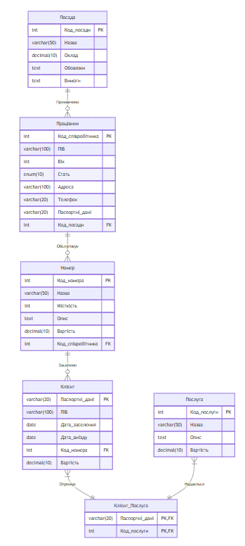
Рисунок 3 - Логічна ER-діаграма (Mermaid)

- Сутності:
  - Прямокутники — незалежні сутності (напр., Посада).
  - Прямокутники з закругленими кутами — залежні сутності (напр., Номер залежить від Працівника).
- Зв'язки:
  - ||--o{ — один до багатьох (1:M).
  - }|--|| — багато до багатьох (M:N) через проміжну таблицю Клієнт_Послуга.
- Атрибути:
  - PK — первинний ключ.
  - FK — зовнішній ключ.
  - Типи даних: INT, VARCHAR, DATE, DECIMAL.
- Приклади зв'язків:
  - Працівник (1) → Номер (M): Один працівник обслуговує багато номерів.
  - Клієнт (M) ↔ Послуга (N): Клієнт може замовити кілька послуг.

3.3. SQL-огляд логічної схеми
-- Таблиці та зв'язки
CREATE TABLE Посада (
Код_посади INT PRIMARY KEY,
Назва VARCHAR(50) NOT NULL,
Оклад DECIMAL(10,2) NOT NULL,
Обов'язки TEXT,
Вимоги TEXT
);

CREATE TABLE Працівник (
Код_співробітника INT PRIMARY KEY,
ПІБ VARCHAR(100) NOT NULL,
Вік INT CHECK (Вік >= 18),
Стать ENUM('Ч', 'Ж') NOT NULL,
Адреса VARCHAR(100),
Телефон VARCHAR(20),
Паспортні_дані VARCHAR(20) UNIQUE,
Код_посади INT,
FOREIGN KEY (Код_посади) REFERENCES Посада(Код_посади)
);

CREATE TABLE Номер (
Код_номера INT PRIMARY KEY,
Назва VARCHAR(50) NOT NULL,
Місткість INT NOT NULL,
Опис TEXT,
Вартість DECIMAL(10,2) NOT NULL,
Код_співробітника INT,
FOREIGN KEY (Код_співробітника) REFERENCES Працівник(Код_співробітника)
);

CREATE TABLE Послуга (
Код_послуги INT PRIMARY KEY,
Назва VARCHAR(50) NOT NULL,
Опис TEXT,
Вартість DECIMAL(10,2) NOT NULL
);

CREATE TABLE Клієнт (
Паспортні_дані VARCHAR(20) PRIMARY KEY,
ПІБ VARCHAR(100) NOT NULL,
Дата_заселення DATE NOT NULL,
Дата_виїзду DATE,
Код_номера INT,
Вартість DECIMAL(10,2),
FOREIGN KEY (Код_номера) REFERENCES Номер(Код_номера)
);

CREATE TABLE Клієнт_Послуга (
Паспортні_дані VARCHAR(20),
Код_послуги INT,
PRIMARY KEY (Паспортні_дані, Код_послуги),
FOREIGN KEY (Паспортні_дані) REFERENCES Клієнт(Паспортні_дані),
FOREIGN KEY (Код_послуги) REFERENCES Послуга(Код_послуги)

4. Для сутностей предметної області визначити типи даних атрибутів в термінах однієї з СУБД (Access, MySQL, Oracle), на підставі чого побудувати ER-модель даних у вигляді фізичної схеми БД.

Визначимо типи даних атрибутів для кожної сутності та побудуємо фізичну схему БД з урахуванням специфіки MySQL.
Для кожної сутності вказується тип даних, обмеження (PK, FK, NOT NULL, CHECK тощо) та додаткові параметри (наприклад, AUTO_INCREMENT).

Сутність | Атрибут | Тип даних (MySQL) | Обмеження
Посада | Код_посади | INT | PRIMARY KEY, AUTO_INCREMENT
 | Назва | VARCHAR(50) | NOT NULL
 | Оклад | DECIMAL(10,2) | NOT NULL, CHECK (Оклад >= 0)
 | Обов'язки | TEXT | —
 | Вимоги | TEXT | —
Працівник | Код_співробітника | INT | PRIMARY KEY, AUTO_INCREMENT
 | ПІБ | VARCHAR(100) | NOT NULL
 | Вік | INT | NOT NULL, CHECK (Вік >= 18)
 | Стать | ENUM('Ч', 'Ж') | NOT NULL
 | Адреса | VARCHAR(100) | —
 | Телефон | VARCHAR(20) | NOT NULL, UNIQUE
 | Паспортні_дані | VARCHAR(20) | NOT NULL, UNIQUE
 | Код_посади | INT | FOREIGN KEY REFERENCES Посада(Код_посади)
Номер | Код_номера | INT | PRIMARY KEY, AUTO_INCREMENT
 | Назва | VARCHAR(50) | NOT NULL
 | Місткість | INT | NOT NULL, CHECK (Місткість > 0)
 | Опис | TEXT | —
 | Вартість | DECIMAL(10,2) | NOT NULL, CHECK (Вартість >= 0)
 | Код_співробітника | INT | FOREIGN KEY REFERENCES Працівник(Код_співробітника)
Послуга | Код_послуги | INT | PRIMARY KEY, AUTO_INCREMENT
 | Назва | VARCHAR(50) | NOT NULL
 | Опис | TEXT | —
 | Вартість | DECIMAL(10,2) | NOT NULL, CHECK (Вартість >= 0)
Клієнт | Паспортні_дані | VARCHAR(20) | PRIMARY KEY
 | ПІБ | VARCHAR(100) | NOT NULL
 | Дата_заселення | DATE | NOT NULL
 | Дата_виїзду | DATE | —
 | Код_номера | INT | FOREIGN KEY REFERENCES Номер(Код_номера)
 | Вартість | DECIMAL(10,2) | NOT NULL
Клієнт_Послуга | Паспортні_дані | VARCHAR(20) | PRIMARY KEY, FOREIGN KEY REFERENCES Клієнт(Паспортні_дані)
 | Код_послуги | INT | PRIMARY KEY, FOREIGN KEY REFERENCES Послуга(Код_послуги)

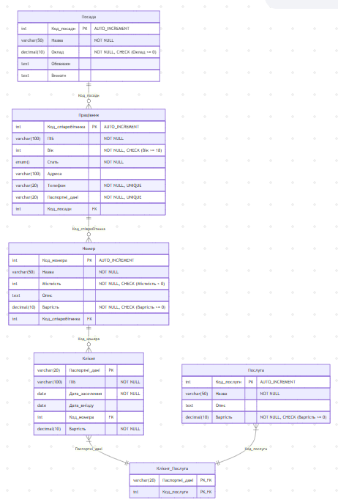
Рисунок 4 - Фізична ER-діаграма (Mermaid)

SQL-скрипт для створення БД у MySQL:
CREATE TABLE Посада (
Код_посади INT AUTO_INCREMENT PRIMARY KEY,
Назва VARCHAR(50) NOT NULL,
Оклад DECIMAL(10,2) NOT NULL CHECK (Оклад >= 0),
Обов'язки TEXT,
Вимоги TEXT
);
CREATE TABLE Працівник (
Код_співробітника INT AUTO_INCREMENT PRIMARY KEY,
ПІБ VARCHAR(100) NOT NULL,
Вік INT NOT NULL CHECK (Вік >= 18),
Стать ENUM('Ч', 'Ж') NOT NULL,
Адреса VARCHAR(100),
Телефон VARCHAR(20) NOT NULL UNIQUE,
Паспортні_дані VARCHAR(20) NOT NULL UNIQUE,
Код_посади INT,
FOREIGN KEY (Код_посади) REFERENCES Посада(Код_посади)
);

CREATE TABLE Номер (
Код_номера INT AUTO_INCREMENT PRIMARY KEY,
Назва VARCHAR(50) NOT NULL,
Місткість INT NOT NULL CHECK (Місткість > 0),
Опис TEXT,
Вартість DECIMAL(10,2) NOT NULL CHECK (Вартість >= 0),
Код_співробітника INT,
FOREIGN KEY (Код_співробітника) REFERENCES Працівник(Код_співробітника)
);

CREATE TABLE Послуга (
Код_послуги INT AUTO_INCREMENT PRIMARY KEY,
Назва VARCHAR(50) NOT NULL,
Опис TEXT,
Вартість DECIMAL(10,2) NOT NULL CHECK (Вартість >= 0)
);

CREATE TABLE Клієнт (
Паспортні_дані VARCHAR(20) PRIMARY KEY,
ПІБ VARCHAR(100) NOT NULL,
Дата_заселення DATE NOT NULL,
Дата_виїзду DATE,
Код_номера INT,
Вартість DECIMAL(10,2) NOT NULL,
FOREIGN KEY (Код_номера) REFERENCES Номер(Код_номера)
);

CREATE TABLE Клієнт_Послуга (
Паспортні_дані VARCHAR(20),
Код_послуги INT,
PRIMARY KEY (Паспортні_дані, Код_послуги),
FOREIGN KEY (Паспортні_дані) REFERENCES Клієнт(Паспортні_дані),
FOREIGN KEY (Код_послуги) REFERENCES Послуга(Код_послуги)
);
Особливості реалізації у MySQL
- Типи даних:
  - INT AUTO_INCREMENT для автоматичної генерації PK.
  - ENUM для обмеження значень (напр., стать працівника).
  - DECIMAL(10,2) для фінансових показників (точність до копійок).
- Обмеження цілісності:
  - CHECK для перевірки віку працівника (> 18) та додатних значень вартості.
  - UNIQUE для унікальних полів (телефон, паспортні дані).
- Оптимізація:
  - Таблиця Клієнт_Послуга реалізує зв'язок багато-до-багатьох.
  - Індекси створюються автоматично для PK та FK.
- Сумісність:
  - Схему можна адаптувати для інших СУБД (Oracle, PostgreSQL) зміною типів даних (напр., NUMBER замість DECIMAL).

ВИСНОВКИ

Створена фізична ER-модель бази даних для ІУС Готелю повністю відображає логіку роботи системи та готова до практичної реалізації в СУБД MySQL. Модель враховує всі ключові аспекти предметної області, включаючи управління персоналом, номерами, послугами та клієнтами, з чітко визначеними зв'язками між сутностями. Використання оптимальних типів даних, таких як ENUM для статі працівників, DECIMAL для фінансових показників і AUTO_INCREMENT для первинних ключів, забезпечує ефективне зберігання та обробку даних. Обмеження цілісності, такі як CHECK для перевірки віку працівників або додатних значень вартості, а також FOREIGN KEY для підтримки зв'язків між таблицями, гарантують надійність і точність даних. Модель також підтримує масштабування, дозволяючи легко додавати нові функціональності, наприклад, систему знижок або додаткові послуги, без порушення існуючої структури.
Візуалізація за допомогою Mermaid спрощує розуміння структури бази даних, а наведений SQL-скрипт готовий до безпосереднього виконання. Запропонована модель є збалансованим рішенням, яке поєднує теоретичні принципи проектування баз даних з практичними вимогами автоматизації роботи готелю, забезпечуючи ефективність, гнучкість і легкість у підтримці. Для подальшого вдосконалення можна розглянути додавання індексів для полів, що часто використовуються в пошуках, а також впровадження тригерів для автоматизації розрахунків, що дозволить ще більш оптимізувати роботу системи.

Додаток А

erDiagram
Посада {
int Код_посади PK "AUTO_INCREMENT"
varchar(50) Назва "NOT NULL"
decimal(10) Оклад "NOT NULL, CHECK (Оклад >= 0)"
text Обовязки
text Вимоги
}
Працівник {
int Код_співробітника PK "AUTO_INCREMENT"
varchar(100) ПІБ "NOT NULL"
int Вік "NOT NULL, CHECK (Вік >= 18)"
enum() Стать "NOT NULL"
varchar(100) Адреса
varchar(20) Телефон "NOT NULL, UNIQUE"
varchar(20) Паспортні_дані "NOT NULL, UNIQUE"
int Код_посади FK
}
Номер {
int Код_номера PK "AUTO_INCREMENT"
varchar(50) Назва "NOT NULL"
int Місткість "NOT NULL, CHECK (Місткість > 0)"
text Опис
decimal(10) Вартість "NOT NULL, CHECK (Вартість >= 0)"
int Код_співробітника FK
}
Послуга {
int Код_послуги PK "AUTO_INCREMENT"
varchar(50) Назва "NOT NULL"
text Опис
decimal(10) Вартість "NOT NULL, CHECK (Вартість >= 0)"
}
Клієнт {
varchar(20) Паспортні_дані PK
varchar(100) ПІБ "NOT NULL"
date Дата_заселення "NOT NULL"
date Дата_виїзду
int Код_номера FK
decimal(10) Вартість "NOT NULL"
}
Клієнт_Послуга {
varchar(20) Паспортні_дані PK,FK
int Код_послуги PK,FK
}
Посада ||--o{ Працівник : "Код_посади"
Працівник ||--o{ Номер : "Код_співробітника"
Номер ||--o{ Клієнт : "Код_номера"
Клієнт }|--|| Клієнт_Послуга : "Паспортні_дані"
Послуга }|--|| Клієнт_Послуга : "Код_послуги"

